Travaux pratiques - Fonctionnalités des appareils mobiles (version de l'instructeur)

1. Introduction

Dans ces travaux pratiques, vous réglerez la rotation automatique et la luminosité, et activerez/désactiverez la fonction GPS.

1. Matériel conseillé

* Tablette ou smartphone Android 5.0 ou version ultérieure
* Tablette ou smartphone iOS 7.0 ou version ultérieure.

**Remarque à l'intention de l'instructeur** : ces travaux pratiques doivent être suivis par les étudiants même si l'équipement recommandé n'est pas disponible. Ils sont conçus pour les familiariser aux fonctionnalités d'Android et d'iOS.

**Remarque à l'intention de l'instructeur** : en raison de la grande diversité des appareils et systèmes d'exploitation Android et iOS, certains chemins et emplacements peuvent différer de ceux indiqués dans ces travaux pratiques. Consultez le manuel des appareils Android et iOS utilisés pour déterminer les instructions appropriées.

1. Rotation automatique

La rotation automatique est une fonction courante sur les appareils mobiles modernes. Elle permet de faire passer automatiquement le format de l'écran du mode **paysage** au mode **portrait** et vice versa, en fonction de la manière dont l'utilisateur tient l'appareil. Cette section explique comment activer et désactiver la **rotation automatique** sur les appareils Android et iOS.

* 1. Rotation automatique sur Android
     1. Mettez l'appareil sous tension et connectez-vous avec le mot de passe, le code PIN ou tout autre code secret, le cas échéant.

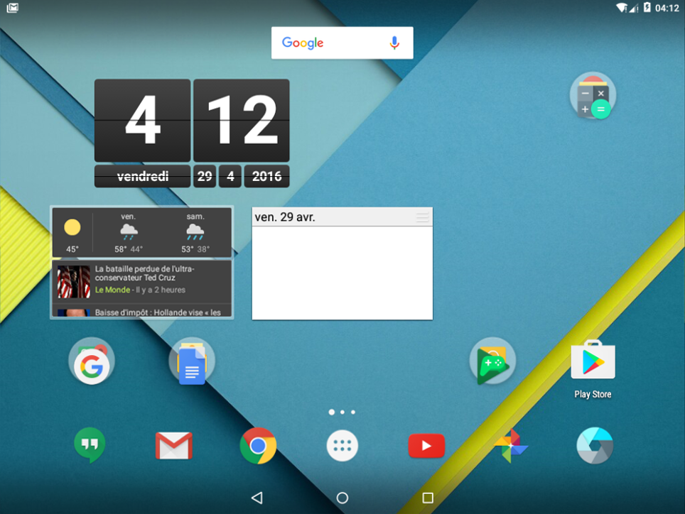

* + 1. Accédez à **Toutes les applications > Paramètres > Affichage** (dans la catégorie **Appareil**)
    2. Appuyez sur **Lorsque l'utilisateur fait pivoter l'appareil** et sélectionnez **Conserver l'orientation actuelle**.
    3. Faites pivoter l'appareil de 90 degrés dans le sens des aiguilles d'une montre. Qu'arrive-t-il à l'écran ?

____________________________________________________________________________________

L'écran reste orienté de la même façon.

* + 1. Faites pivoter l'appareil de 90 degrés dans le sens inverse des aiguilles d'une montre.
    2. Appuyez de nouveau sur **Lorsque l'utilisateur fait pivoter l'appareil** et sélectionnez **Faire pivoter le contenu affiché à l'écran**.
    3. Faites de nouveau pivoter l'appareil de 90 degrés dans le sens des aiguilles d'une montre. Qu'arrive-t-il à l'écran ?

____________________________________________________________________________________

L'écran pivote pour s'adapter à l'orientation de l'appareil.

* + 1. Appuyez sur le **bouton Accueil** pour revenir à l'écran d'accueil.
  1. Rotation automatique sur iOS
     1. Mettez l'appareil sous tension et connectez-vous avec le mot de passe, le code PIN ou tout autre code secret, le cas échéant.
     2. Balayez depuis le bas de l'écran jusqu'à ce que l'écran du **centre de contrôle** s'affiche.

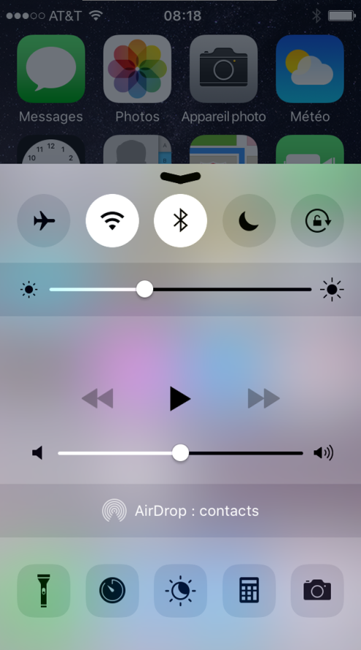

* + 1. Appuyez sur l'**icône de verrouillage de la rotation automatique** pour activer le verrouillage automatique. Il s'agit de la cinquième icône de la barre d'icônes et elle est représentée par une flèche circulaire autour d'un cadenas.

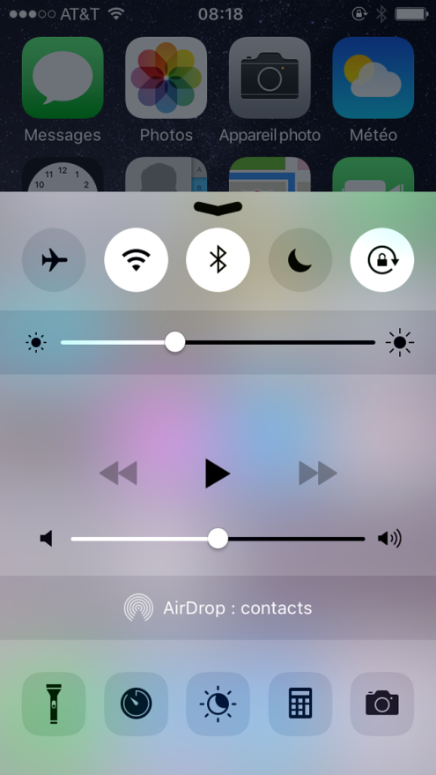

* + 1. Ouvrez l'application **Calculette**.

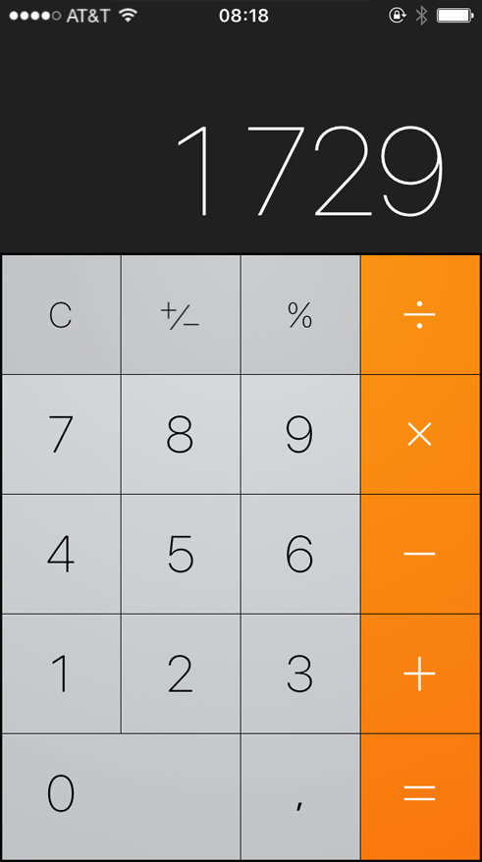

* + 1. Faites pivoter l'appareil de 90 degrés dans le sens des aiguilles d'une montre. Qu'arrive-t-il à l'écran ?

____________________________________________________________________________________

L'écran reste orienté de la même façon.

* + 1. Balayez depuis le bas de l'écran pour de nouveau accéder à l'écran du **centre de contrôle**.
    2. Appuyez de nouveau sur l'**icône de verrouillage de la rotation automatique** pour la désactiver.
    3. Appuyez sur le bouton **Accueil**.
    4. Ouvrez l'application **Calculette**.
    5. Faites pivoter l'appareil de 90 degrés dans le sens des aiguilles d'une montre. Qu'arrive-t-il à l'écran ?

____________________________________________________________________________________

L'écran pivote pour s'adapter à l'orientation de l'appareil.

* + 1. Cliquez sur le **bouton Accueil** pour revenir à l'écran d'accueil.

1. Luminosité
   1. Luminosité sur Android
      1. Accédez à **Toutes les applications > Paramètres > Affichage** (dans la catégorie **Appareil**).
      2. Appuyez sur **Niveau de luminosité**. Le curseur de luminosité s'affiche.

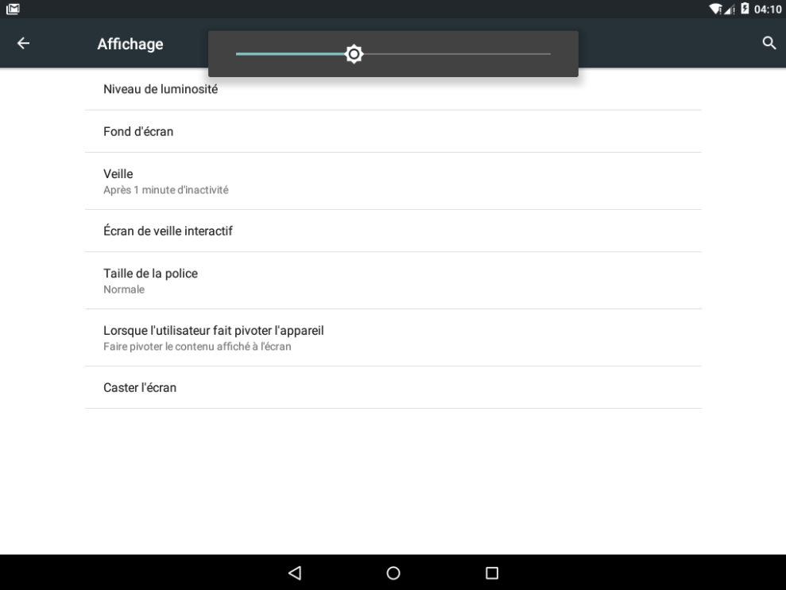

* + 1. Placez le curseur complètement à droite. Que se passe-t-il ?

____________________________________________________________________________________

L'écran devient plus lumineux.

* + 1. Appuyez sur l'interrupteur **Adaptation de la luminosité** pour l'activer. Cet interrupteur **Adaptation de la luminosité** se trouve en dessous de **Niveau de luminosité**.

Que se passe-t-il lorsque l'option **Adaptation de la luminosité** est activée ?

____________________________________________________________________________________

Les réponses peuvent varier. La luminosité de l'écran doit s'ajuster automatiquement en fonction de la lumière disponible.

* + 1. Activez la case à cocher **Adaptation de la luminosité**.
    2. Placez le curseur complètement à gauche. Que se passe-t-il ?

____________________________________________________________________________________

L'écran devient plus sombre.

* + 1. Appuyez sur le **bouton Accueil** pour revenir à l'écran d'accueil.
  1. Luminosité sur iOS
     1. Cliquez sur **Réglages > Luminosité et affichage**. L'écran **Luminosité et affichage** apparaît.

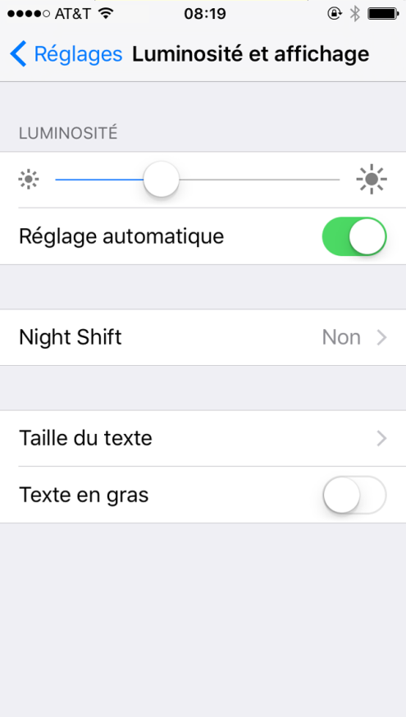

* + 1. Désactivez l'option **Réglage automatique** en **désactivant** l'interrupteur **Réglage automatique**.

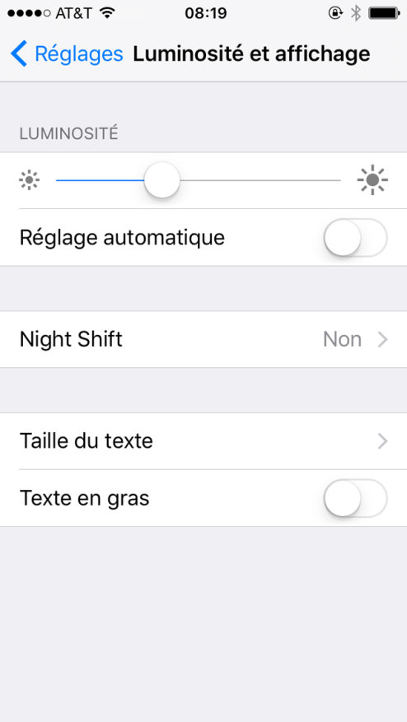

* + 1. Placez le curseur complètement à droite. Que se passe-t-il ?

____________________________________________________________________________________

L'écran devient plus lumineux.

* + 1. Activez la luminosité automatique. Que se passe-t-il ?

____________________________________________________________________________________

Les réponses peuvent varier. L'écran devrait devenir beaucoup plus sombre, sauf si la pièce est très lumineuse.

* + 1. Désactivez la luminosité automatique.
    2. Placez le curseur complètement à gauche. Que se passe-t-il ?

____________________________________________________________________________________

L'écran devient plus sombre.

* + 1. Activez la luminosité automatique. Que se passe-t-il ?

____________________________________________________________________________________

Les réponses peuvent varier. L'écran devrait devenir beaucoup plus lumineux, sauf si la pièce est très sombre.

1. GPS

Une autre fonction répandue sur les appareils mobiles modernes est le **GPS** ou les **services de localisation**. À l'aide des signaux du système GPS, les appareils mobiles peuvent détecter et informer l'utilisateur de sa position de manière précise.

* 1. GPS sur Android
     1. Accédez à **Toutes les applications > Paramètres > Localisation** (dans la catégorie **Personnel**). L'écran **Localisation** s'affiche.

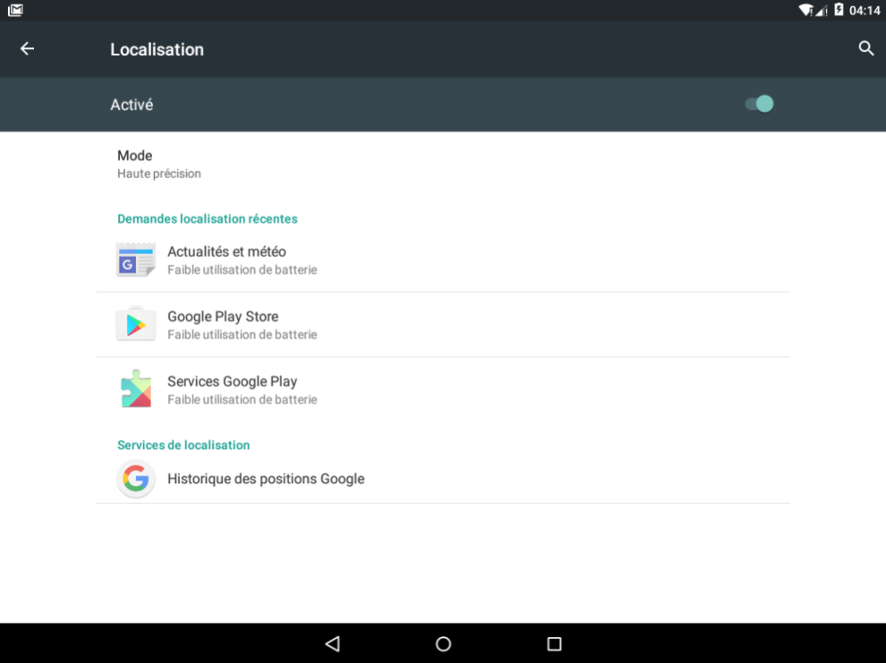

* + 1. Désactivez la localisation en plaçant l'interrupteur sur la position **Off**.

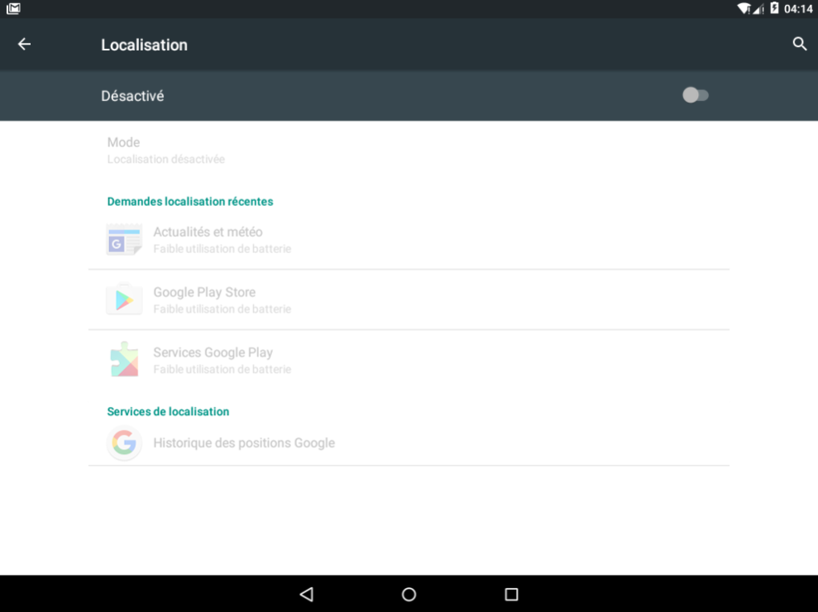

* + 1. Appuyez sur le **bouton Accueil**.
    2. Ouvrez l'application **Maps** en accédant à **Toutes les applications > Maps**.

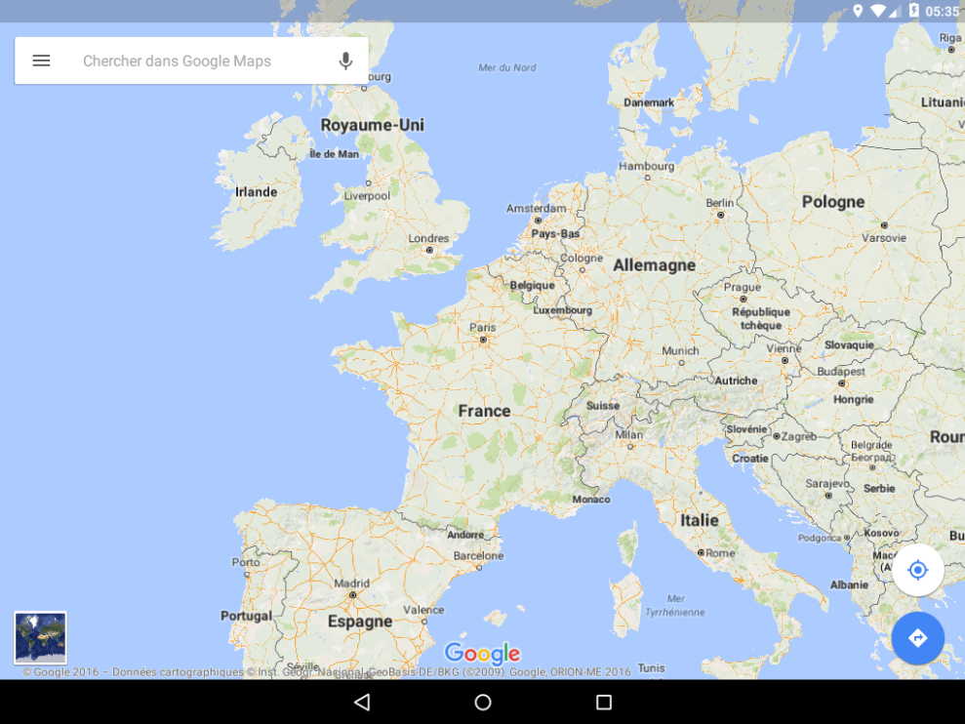

Comment l'appareil arrive-t-il à déterminer votre emplacement ?

____________________________________________________________________________________

En fonction de l'appareil, la fonction de réseau sans fil peut définir un emplacement approximatif.

Forcez **Maps** à vous localiser avec plus de précision en appuyant sur le **réticule**. Que se passe-t-il ?

____________________________________________________________________________________

Comme la Localisation est désactivée, Android demande l'autorisation de l'activer.

* + 1. Autorisez Android à activer la localisation en appuyant sur **OUI**. Votre appareil doit maintenant connaître votre position actuelle.
    2. Appuyez sur le **bouton Accueil**.
  1. GPS sur iOS
     1. Allez dans **Réglages > Confidentialité > Service de localisation**. L'écran **Service de localisation** s'affiche.

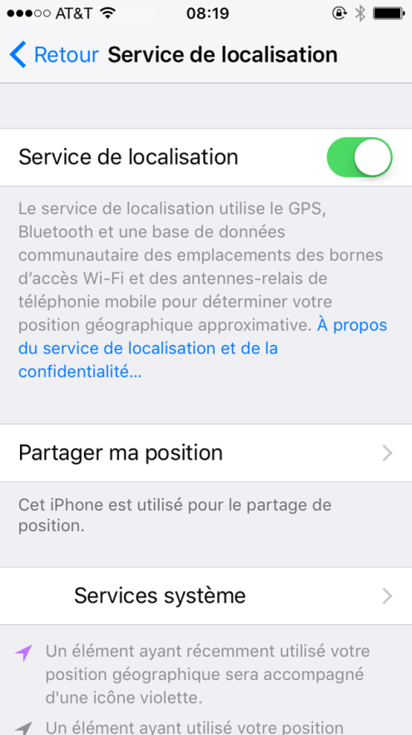

iOS permet à l'utilisateur de décider quelles applications peuvent avoir accès au GPS. Quelles sont les applications qui utilisent le service de localisation sur votre appareil ?

____________________________________________________________________________________

Les réponses peuvent varier.

* + 1. Désactivez l'option **Service de localisation**. Un message d'avertissement peut s'afficher, indiquant que le service de localisation sera désactivé.
    2. Appuyez sur le **bouton Accueil**.
    3. Appuyez sur l'icône **Plans** pour ouvrir l'application **Plans d'Apple**.

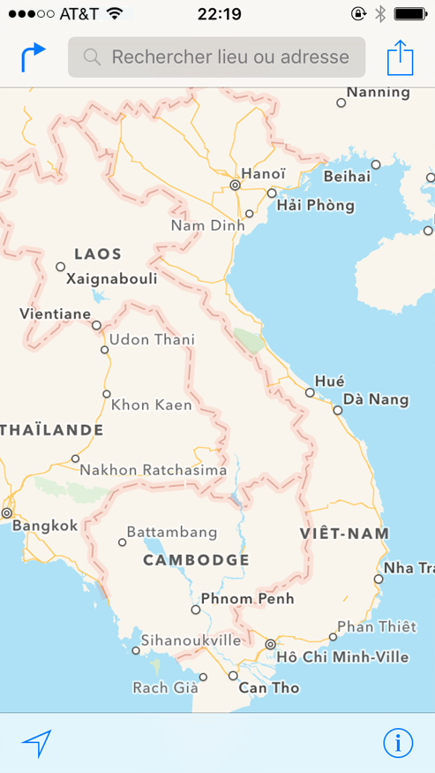

**Remarque**: vous devrez peut-être autoriser **Plans** à utiliser le **service de localisation**, comme illustré ci-dessous. Si c'est le cas, appuyez sur **Autoriser** pour ajouter **Plans** à la liste des applications qui peuvent utiliser le **service de localisation.**

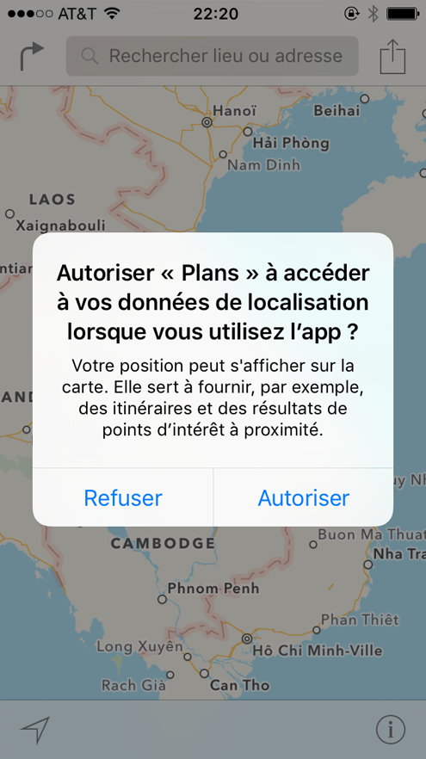

* + 1. Appuyez sur l'icône **Position actuelle**.

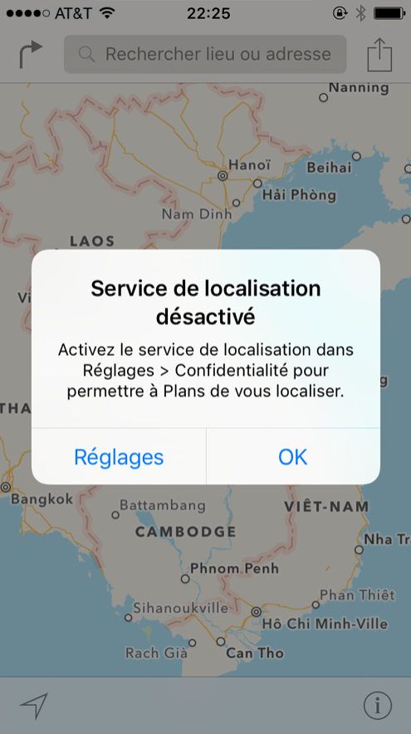

Que se passe-t-il ?

____________________________________________________________________________________

Le message d'**activation du service de localisation** s'affiche.

* + 1. Appuyez sur **Réglages** dans ce message pour ouvrir l'écran de réglage du **Service de localisation**. Sinon, vous pouvez aussi appuyer sur le **bouton Accueil** et accéder à **Réglages > Confidentialité > Service de localisation**.
    2. Activez le service de localisation.
    3. Appuyez sur le **bouton Accueil**.
    4. Appuyez sur l'icône de l'application **Plans**.
    5. Appuyez de nouveau sur l'icône **Position actuelle**. iOS a-t-il réussi à vous localiser, vous et votre appareil ?
    6. Cliquez sur le **bouton Accueil**.